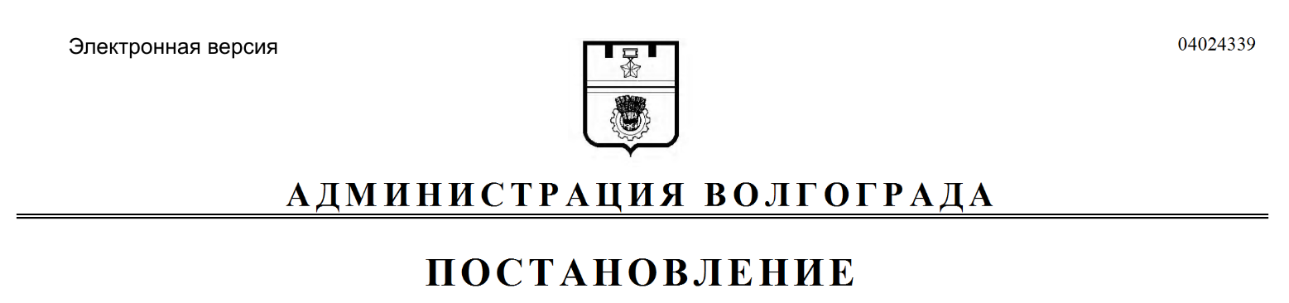
от 23.07.2020 № 703

Об установлении тарифов на услуги, предоставляемые муниципальным казенным учреждением «Городской информационный центр»

В соответствии с Федеральным законом от 06 октября 2003 г. № 131-ФЗ
«Об общих принципах организации местного самоуправления в Российской Федерации», постановлением Правительства Российской Федерации от 13 марта 2020 г. № 279 «Об информационном обеспечении градостроительной деятельности», решением Волгоградской городской Думы от 18 июля 2007 г. № 48/1159 «О Порядке установления тарифов на услуги (работы), предоставляемые (выполняемые) муниципальными унитарными предприятиями и учреждениями Волгограда», постановлениями главы Волгограда от 24 июня 2010 г. № 1521 «Об утверждении Правил по порядку формирования, расчета и установления тарифов на прочие (не относящиеся к услугам (работам) общегородского значения) услуги (работы), предоставляемые (выполняемые) муниципальными унитарными предприятиями и учреждениями Волгограда», администрации Волгограда от 29 августа 2011 г. № 2482 «Об утверждении Порядка определения платы для физических и юридических лиц за оказанные услуги (выполненные работы), относящиеся к основным видам деятельности муниципальных бюджетных (автономных) учреждений Волгограда, оказываемые ими сверх установленного муниципального задания, а также в случаях, определенных федеральными законами, в пределах установленного муниципального задания», руководствуясь статьями 7, 39, 49 Устава города-героя Волгограда, администрация Волгограда
ПОСТАНОВЛЯЕТ:
1. Установить тарифы на услуги, предоставляемые муниципальным казенным учреждением «Городской информационный центр», согласно приложению к настоящему постановлению.
2. Признать утратившими силу постановления администрации Волгограда:
2.1. От 12 июля 2017 г. № 1113 «Об установлении тарифов на услуги муниципального казенного учреждения «Городской информационный центр».
2.2. От 10 августа 2017 г. № 1310 «О внесении изменения в постановление администрации Волгограда от 12 июля 2017 г. № 1113 «Об установлении тарифов на услуги муниципального казенного учреждения «Городской информационный центр».
3. Настоящее постановление вступает в силу со дня его официального опубликования.

Глава Волгограда В.В.Лихачев

Приложение
к постановлению
администрации Волгограда
от 23.07.2020 № 703

ТАРИФЫ
на услуги, предоставляемые муниципальным
казенным учреждением «Городской информационный центр»

№ п/п | Наименование услуги,  информационной системы | Единица измерения | Стоимость услуги (без НДС) (руб.) | Нормативный срок  исполнения
1 | 2 | 3 | 4 | 5
1. Услуги по предоставлению информации из муниципальной информационной системы «Адресная справка»
1.1. | Представление информации на бумажных или электронных носителях | 1 документ | 550 | 10 рабочих дней
1.2. | Представление информации о фактическом адресе объекта адресации | 1 документ | 1 315 | 10 рабочих дней
1.3. | Выдача дубликатов справок, ранее выданных муниципальным казенным учреждением «Городской информационный центр» | 1 документ | 545 | 10 рабочих дней
1.4. | Представление информации о территориальной принадлежности объекта адресации относительно границы Волгограда | 1 документ | 650 | 10 рабочих дней
2. Услуги по предоставлению пространственных данных и материалов из муниципального банка пространственных данных Волгограда (далее – МБПД)
2.1. | Предоставление копии инженерно-топографических планов М 1:500 участков территории | 1 документ | 685 | 7 рабочих дней
2.2. | Предоставление схем М 1:2000 (1:5000, 1:10000) участков территории | 1 документ | 655 | 5 рабочих дней
2.3. | Предоставление координат красных линий кварталов застройки | 1 документ | 590 | 7 рабочих дней
2.4. | Предоставление справки о топографической изученности | 1 документ | 825 | 7 рабочих дней
2.5. | Предоставление справки о геологической изученности | 1 документ | 825 | 7 рабочих дней
Продолжение приложения
1 | 2 | 3 | 4 | 5
2.6. | Представление копии инженерно-топографических планов М 1:500 участков территории с нанесением дополнительной информации | 1 документ | 775 | 7 рабочих дней
2.7. | Предоставление крок привязок и фотографий геодезических пунктов | 1 документ | 530 | 7 рабочих дней
2.8. | Представление координат территориальных зон | 1 документ | 550 | 7 рабочих дней
2.9. | Предоставление схем М 1:2000 (1:5000, 1:10000) участков территории с нанесением дополнительной информации | 1 документ | 740 | 7 рабочих дней

Примечания:
1. Нормативный срок предоставления информации (исполнения услуги) определяется со дня представления документа, подтверждающего внесение платы за предоставление указанных сведений.
2. Выполнение услуги по срочному заказу (с сокращением нормативного срока исполнения не менее чем в два раза) оплачивается с повышающим коэффициентом 2 к стоимости, установленной постановлением администрации Волгограда от 23 июля 2020 г. № 703 «Об установлении тарифов на услуги, предоставляемые муниципальным казенным учреждением «Городской информационный центр».
3. Информация из муниципальной информационной системы «Адресная справка» Волгограда предоставляется на бумажном носителе и (или) в форме электронного документа в соответствии с постановлением администрации Волгограда от 09 апреля 2018 г. № 408 «Об утверждении Положения о присвоении, изменении, аннулировании адресов на территории Волгограда».
Предоставление пространственных данных и материалов из МБПД осуществляется в электронном и (или) бумажном виде.
4. Тарифы на иные услуги (работы), не связанные с предоставлением информации из муниципальной информационной системы «Адресная справка», пространственных данных и материалов из МБПД устанавливаются муниципальным казенным учреждением «Городской информационный центр» самостоятельно в соответствии с Правилами по порядку формирования, расчета и установления тарифов на прочие (не относящиеся к услугам (работам) общегородского значения) услуги (работы), предоставляемые (выполняемые) муниципальными унитарными предприятиями и учреждениями Волгограда, утвержденными постановлением главы Волгограда от 24 июня 2010 г. № 1521 «Об утверждении Правил по порядку формирования, расчета и установления тарифов на прочие (не относящиеся к услугам (работам) общегородского значения) услуги (работы), предоставляемые (выполняемые) муниципальными унитарными предприятиями и учреждениями Волгограда», и утверждаются приказом руководителя муниципального казенного учреждения «Городской информационный центр».

